实验报告

课程名称 | 《算法分析与设计》 | 实验日期 | 2020年 月 日 至2020年 月 日
学生姓名 | 尉文琪 | 所在班级 | 软工181 |  |  | 学号 | 2018212212202
实验名称 | 分治法解最近对问题
实验地点 |  |  |  | 同组人员

问题
在数组P中存储平面上的n>=2个点，并且按照这些点的x轴坐标升序排列，数组Q中存储与P相同的点，只是它按照这些点的y 轴坐标升序排序，得出最近点之间的欧几里得距离。

解析
- 蛮力算法：当2≤n≤3时，问题就可以通过蛮力算法解决。
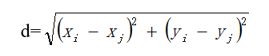

- 分治算法：当n>3时，可以利用点集在x轴方向上的中位数m，在该处作一条垂线，将点集分成大小分别为⌈n/2⌉和⌊n/2⌋的两个子集P1和Pr。即使得其中⌈n/2⌉个点位于显得左边或线上，⌊n/2⌋个点位于线的右边或线上。然后就可以通过递归求解子问题P1和Pr来的到最近点点对问题的解。其中d1和dr分别表示在P1和Pr中的最近对距离，并定义d = min{d1,dr}。但请注意，d不一定是所有点对的最小距离，因为距离最近的两个点可能分别位于分界线的两侧。因此，在合并较小子问题的解时，需要检查是否有这样的点。显然，我们可以只关注以分割带为对称的、宽度为2d的垂直带中的点，因为任何其他点对的距离都至少为d。
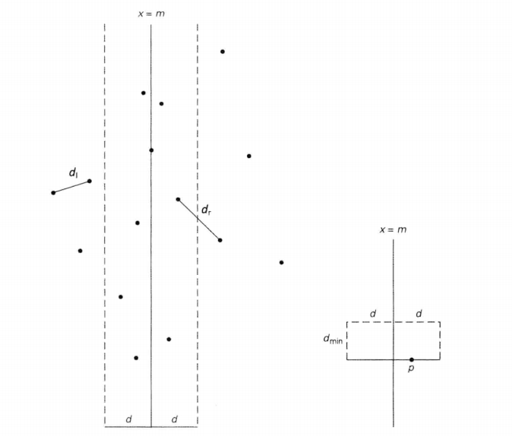

设计
EfficientClosestPair(P,Q){
if n<=3
返回蛮力算法求得的最小距离;
else
将P的前⌈n/2⌉个点复制到Pl;
将Q的前⌈n/2⌉个点复制到Q1;
将P中余下的⌊n/2⌋个点复制到Pr;
将Q中余下的⌊n/2⌋个点复制到Qr;
dl<—EfficientClosestPair(Pl,Q1);
dr<—EfficientClosestPair(Pr,Qr);
d<—min{d1,dr};
m<—P[⌈n/2⌉-1].x;
将Q中所有|x-m|<d的点复制到数组s[0...num-1];
dminsq<—d²;
for i=0 to num-2 do
k<—i+1
while k<=num-1 and (s[k].y-s[i].y)² < dminsq
dminsq<—min((s[k].x-s[i].x)²+(s[k].y-s[i].y)²,dminsq);
k<—k+1；
return sqrt(dminsq);
}

分析
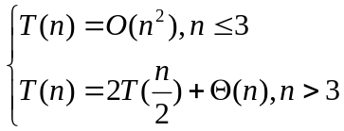
时间复杂度：O(n log n)

源码
https://github.com/weiwenqi666/homework.git

